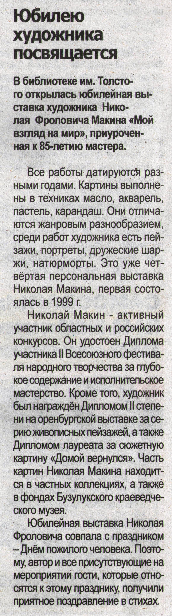
Юбилею художника посвящается // Наша Газета. – 2014. – 8 октября. – С.7.

